**DFD Chức năng quản lý hóa đơn xuất**

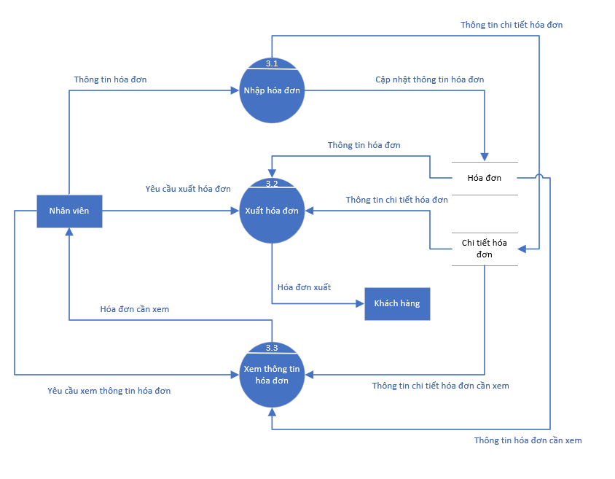

**Sơ đồ tổng quát chức năng nhập hóa đơn**

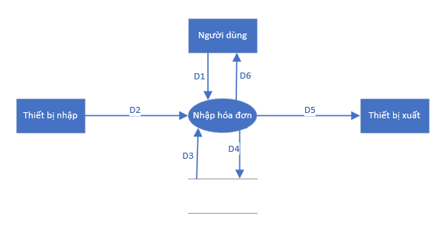

Giải thích từng dòng dữ liệu

D1: Thông tin hóa đơn  
D2: Thông tin hóa đơn   
D3: Không có  
D4: Thông tin hóa đơn sau kiểm tra  
D5: Thông báo thông tin hợp lệ  
D6: D5

Thuật toán

B1: Kết nối CSDL  
B2: Lấy thông tin từ D1 và D2  
B3: Sử dụng D1, D2 và các quy định để kiểm tra tính hợp lệ của dữ liệu  
B4: Ghi dữ liệu D4 vào CSDL  
B5: Hiển thị thông tin D5 và D6  
B6: Đóng kết nối CSDL  
B7: Kết thúc

**Sơ đồ tổng quát chức năng Xuất hóa đơn**

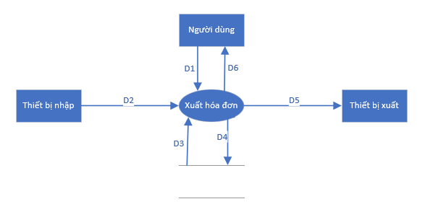

Giải thích từng dòng dữ liệu

D1: Thông tin hóa đơn cần xuất  
D2: Thông tin hóa đơn cẫn xuất  
D3: Dữ liệu về hóa đơn khi tìm thấy hóa đơn cần xuất  
D4: Không có  
D5: Thông báo xuất thành công  
D6: D5

Thuật toán  
B1: Kết nối CSDL  
B2: Lấy thông tin từ D1 và D2  
B3: Tìm kiếm hóa đơn cần xuất theo tiêu chí D1 và D2  
B4: Tiến hành xuất hóa đơn  
B5: Xuất thông báo D5 và D6  
B6: Đóng kết nối CSDL  
B7: Kết thúc

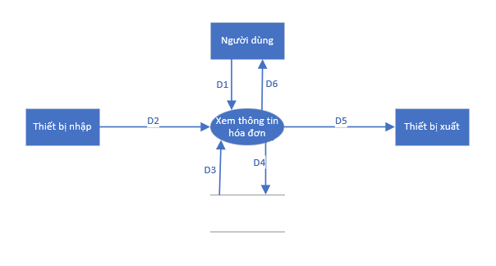

Giải thích từng dòng dữ liệu

D1: Dữ kiện về thông tin cần xem  
D2: Dữ kiện về thông tin cần xem  
D3: Thông tin các hóa đơn trùng khớp dữ kiện  
D4: Không có  
D5: Dữ liệu các hóa đơn cần xem  
D6: Dữ liệu kết xuất

Thuật toán  
B1: Kết nối CSDL  
B2: Lấy thông tin từ D1 và D2  
B3: Tìm kiếm theo tiêu chí D1 và D2, nhận được thông tin các hóa đơn trùng khớp tiêu chí  
B4: Hiển thị kết quả D6 và thông báo D5  
B5: Đóng kết nối CSDL  
B6: Kết thúc

**DFD chức năng quản lý hóa đơn nhập**

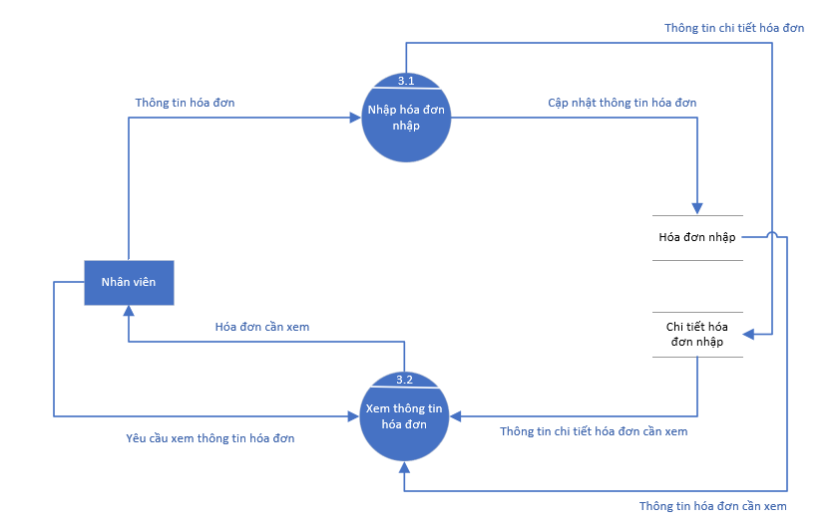

**Sơ đồ tổng quát chức năng nhập hóa đơn**

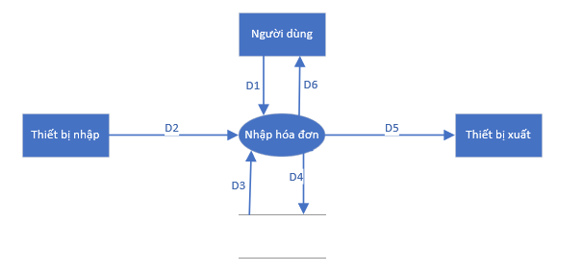

Giải thích từng dòng dữ liệu

D1: Thông tin hóa đơn  
D2: Thông tin hóa đơn   
D3: Không có  
D4: Thông tin hóa đơn sau kiểm tra  
D5: Thông báo thông tin hợp lệ  
D6: D5

Thuật toán

B1: Kết nối CSDL  
B2: Lấy thông tin từ D1 và D2  
B3: Sử dụng D1, D2 và các quy định để kiểm tra tính hợp lệ của dữ liệu  
B4: Ghi dữ liệu D4 vào CSDL  
B5: Hiển thị thông tin D5 và D6  
B6: Đóng kết nối CSDL  
B7: Kết thúc

**Sơ đồ tổng quát chức năng Xem thông tin hóa đơn**

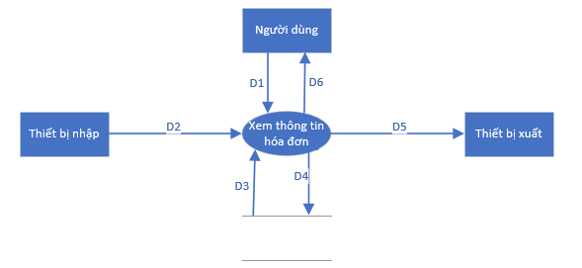

Giải thích từng dòng dữ liệu

D1: Dữ kiện về thông tin cần xem  
D2: Dữ kiện về thông tin cần xem  
D3: Thông tin các hóa đơn trùng khớp dữ kiện  
D4: Không có  
D5: Dữ liệu các hóa đơn cần xem  
D6: Dữ liệu kết xuất

Thuật toán  
B1: Kết nối CSDL  
B2: Lấy thông tin từ D1 và D2  
B3: Tìm kiếm theo tiêu chí D1 và D2, nhận được thông tin các hóa đơn trùng khớp tiêu chí  
B4: Hiển thị kết quả D6 và thông báo D5  
B5: Đóng kết nối CSDL  
B6: Kết thúc